

MINISTERE DE L’ENSEIGNEMENT SUPERIEUR ET DE
LA RECHERCHE SCIENTIFIQUE
UNIVERSITE ABDELHAMID IBN BADIS MOSTAGANEM

Faculté des Sciences Exactes & de l’Informatique
Département de Mathématiques et d’Informatique
Filière Informatique

Mémoire de Fin d’Etudes
Pour l’Obtention du Diplôme de Master en Informatique
Option : Systèmes d’informations géographiques

Représentation des données spatio-temporelles dans les SIG

Présenté par :

ABBES Fatima Zohra
BACHELILI Keltoum

Encadré par:

DELALI Amina

Année Universitaire 2013/ 2014

Remerciements
Ce mémoire n’aurait pas été possible sans l’intervention, consciente, d’un grand nombre de personnes.
Nous souhaitons ici les en remercier.
Nous tenons d’abord à remercier très chaleureusement notre fidèle encadreuse (Madame Delali Amina) qui nous a permis de bénéficier de son encadrement.
Les conseils qu’il nous a prodigué, la patience, la confiance qu’il nous a témoignés ont été déterminants dans la réalisation de notre travail de recherche.
Nos remerciements s’étendent également à tous
Nos enseignants durant les années des études.

Enfin, nous tenons à remercier tous ceux qui, de près ou de loin, ont contribué à la réalisation de ce travail.

Dédicace
Merci Allah (mon dieu) de m'avoir donné la capacité d'écrire et de réfléchir, la force d'y croire, la patience d'aller jusqu'au bout du rêve et le bonheur de lever mes mains vers le ciel et de dire " Ya Kayoum " Je dédie ce modeste travail à celle qui m'a donné la vie, le symbole de tendresse, qui s'est sacrifiée pour mon bonheur et ma réussite, à ma mère
A mon père, école de mon enfance, qui a été mon ombre durant toutes les années des études, et qui a veillé tout au long de ma vie à m’encourager, à me donner l'aide et à me protéger. Que dieu les gardes et les protège.
A mon adorable sœur khadija
A mes frères mohamed et ismain
A mes amies.
A tous ceux qui m'aiment.
Je dédie ce travail.

Abess Fatima

Dédicace
Merci Allah (mon dieu) de m'avoir donné la capacité d'écrire et de réfléchir, la force d'y croire, la patience d'aller jusqu'au bout du rêve et le bonheur de lever mes mains vers le ciel et de dire " Ya Kayoum " Je dédie ce modeste travail à celle qui m'a donné la vie, le symbole de tendresse, qui s'est sacrifiée pour mon bonheur et ma réussite, à ma mère
A mon père, école de mon enfance, qui a été mon ombre durant toutes les années des études, et qui a veillé tout au long de ma vie à m’encourager, à me donner l'aide et à me protéger. Que dieu les gardes et les protège.
A mes adorables sœurs. Asma et assia
A mes frères mohamed et mehieddine
A mes amies. A tous ceux qui me sont chères.
A tous ceux qui m'aiment.
A tous ceux que j'aime Et surtout à ma grande Méré Allah yarhamha
Je dédie ce travail.

Bachelili keltoum

Résumé

L’intégration de la dimension temporelle dans les SIG étant devenue d’une part, nécessaire afin de permettre l’analyse des changements apparus sur les structures spatiales et le maintien à jour des bases de données géographiques sans la réécriture des anciennes informations. Et d’autre part possible avec la disponibilité des données et des puissances de calcul, les représentations des données spatio-temporelles doivent être étudiées, afin de choisir ou de définir celles qui permettrait entre autre de faciliter les analyses spatio-temporelle

Mots clé:SIG, données spatio-temporelles, analyse spatio-temporrelle, bases de données géographiques, espace-temps, temps, bases de données temporelles..

Sommaire

Remerciements I
Dédicace II
Dédicace III
Résumé IV
Introduction 3

Chapitre I: Les données spatio-temporelles

1- Introduction 5
2- Problématique 5
3- Le temps dans les SIG : 5
4- Les données spatiales : 6
5- Données Spatio-temporelles : 6
6- Les approches de représentation les données patio- temporelle : 7
6-1- Représentation des données basée sur la localisation : 7
6-2- Représentations basées sur les entités : 8
6-3- Représentations basées sur le temps : 8
6-4- Le graphe spatio-temporel : 8
6-5- L’approche temporelle de MADS : 9
7- Conclusion : 9

Chapitre II: Modélisations SIG

1- Introduction : 12
2- Administration cadastrale : 12
2-1- Problèmatique : 12
2-2- Application réelle : 12
3- Application archéologique : 14
3-1- Problématique : 14
3-2- Application réelle : 14
4- Gestion des connaissances 16
4-2- Problématique : 16
4-3- Application : 16
5- Conclusion 17

Chapitre III: Préparation des données

1- Introduction 19
2- Logiciel utilisé : 19
3- Les sources de données 19
3-1- La région et époques de l’étude 19
3-2- Les méthodes d’acquisition 20
4- La création de la géodatabase : 24
4-1- Intérêt : 24
4-2- Dénomination des couches : 24
4-3- Création de mosaïques : 24
5- La numérisation des différentes couches : 25
8- Conclusion : 27

Chapitre IV: Application
1- Introduction 29
2- Les outils de développement: 29
2-1- Le modèle builder : 29
2-2- Le VBA : 29
2-3- Une combinaison des deux : 30
3- Analyse spatio-temporelle : 30
3-1- identique_2001_2005 : 32
3-2- identientique_different 34
3-3- identientique_egale 36
3-4- intersect_couch4 : 38
3-5- intersect_4_ different : 40
3-6- intersect 4 egale : 42
4- Résultats obtenus : 44
5- Modélisation proposée : 45
6- Conclusion 47
Conclusion 48
Références bibliographiques 49

Introduction

Il est clair que l’intégration des données spatio-temporelles dans les SIG (Systèmes d’Information Géographique) est nécessaire, mais le problème qui se pose ici est de savoir comment représenter ces données, les analyser et les utiliser dans des processus de planification.
Un autre aspect de la problématique apparaît, est la signification même du terme ‘Spatio-temproel’ et plus précisément du ‘Temps’. Car ce dernier, selon le type d’application qu’il concerne, prend différentes formes.
Pour cette raison, en plus de définir et de présenter les approches de représentation des données spatio-temporelles, nous allons présenter un certain nombre d’application qui ont été réalisées et qui ont intégrés ces données aux SIG.
Dans le premier chapitre nous présentons une suite de définitions qui permettront de mieux appréhender le sujet et pour avoir une sorte d’état d’art en ce qui se fait en matière de représentation des données spatio-temporelles.
Dans le deuxième chapitre, nous nous intéresserons d’avantage à l’intégration aux SIG et aux modélisations qui ont été proposées pour répondre à certaines problématiques.
Les troisième et quatrième chapitres seront consacrés à notre application. Dans le chapitre trois nous décrivons la phase de préparation des données que nous allons par la suite utiliser dans notre application. Cette dernière sera décrite en détail dans le chapitre suivant.

Chapitre I
Les données spatio-temporelles

Introduction
Nous avons d’une part l’information spatiale qui est parfaitement modélisée par les SIG. Et d’autre part, nous avant l’information temporelle qui, quant à elle, manque cruellement de représentation dans les SIG. Cependant, des recherches ont déjà été entreprises afin de la définir et de la représenter. Nous allons présenter certaines de ces définitions ainsi que les approches qui ont été proposées pour représenter ce type d’information.

Problématique
Il s’agit de la prise en compte de composantes spatiales et/ou temporelle. Par définition, un objet mobile est un objet qui se déplace dans le temps et qui, à un instant donné, se trouve à un endroit précis. Mais comment représenter ce type d’objet dans une base de données ? Comment représenter et comment gérer son évolution dans le temps et/ou dans l'espace ? Et comment représenter un objet complexe tel qu'une ville ou une rivière par exemple ?
De nombreux travaux ont été réalisés ces dernières années dans le domaine, et ils ont permis de définir de nouveaux modèles permettant de répondre à ce problème [boulahyasulman , 2009].
Mais avant d’aborder ces modèles, il est important de clarifier certains points entre autres l’aspect temporel et spatial des données, ainsi que leur représentation.

Le temps dans les SIG :
Le problème du temps dans les SIG résulte de la nécessité de lier simultanément : dimension spatiale et dimension temporelle. Cette difficulté n’est pas propre aux SIG, mais la prépondérance qu’ils accordent à la dimension spatiale a entraîné une modélisation plus sommaire de la dimension temporelle. Dans la pratique, peu de solutions SIG prévoient autre chose qu’un attribut de type “date” pour intégrer le temps. Ainsi, la plupart des utilisateurs s’appuient implicitement sur la représentation du temps classique et linéaire pour situer une suite d’états. Ce modèle possède une qualité (en dehors de sa simplicité) : il étend aux bases de données le modèle utilisé en cartographie classique, et permet ainsi des analogies (les versions des bases correspondent aux éditions des cartes).
En contrepartie, cette simplification conceptuelle tend à ancrer les SIG dans leur rôle originel d’outils de cartographie, avec pour effet de les cantonner à rester des cartothèques un peu sophistiquées plus que de véritables outils d’analyse.
Pour intégrer le temps dans un SIG, il faut passer par une modélisation. Elle Simplifie le problème des relations spatio-temporelles pour les rendre accessibles aux requêtes spatiales, à l’analyse et à la visualisation [Ott et Swiaczny, 2001].

Les données spatiales :
Une entité se caractérise fondamentalement par son empreinte dans l’espace, il est donc naturel de penser que les relations entre entités sont liées aux relations spatiales entre leurs empreintes spatiales. Ces relations spatiales se déclinent principalement en trois catégories : topologique, métrique et d’orientation. Le Raisonnement qualitatif spatial est l’outil théorique essentiel basé sur ces relations, permettant l’analyse des propriétés spatiales relatives aux entités spatiales qui constituent un phénomène.
Une donnée spatiale (données géo-spatiale, information géographique) est définie comme état toute information représentant la localisation géographique et les caractéristiques d'une entité (objet, phénomène) naturelle ou construite par l'homme, ainsi que ses frontières terrestres. Une donnée spatiale représente une abstraction des entités du monde réel, telles que les routes, les bâtiments, les véhicules, les lacs les forêts et les pays. Une base de données spatiale est donc une base de données supportant le stockage et le traitement de données spatiales [Boulahya Suleman,2009].

Données Spatio-temporelles :
Un objet spatio-temporel est un objet spatial dont la forme et/ou la position varient au cours du temps. Le temps est perçu comme un espace a une dimension s’étendant du passé au futur. Cependant, il peut être considéré comme étant absolu (ex : 17/09/2009 14h45), relatif (Ex : dans deux semaines), borné (avec une origine et une fin) ou infini. Il peut être aussi considéré comme étant discret continu[Boulahyasulmen, 2009].
Les données spatio-temporelles qui concernent ces objets, sont composées de trois principaux éléments : l’espace géographique, le temps et les attributs thématiques décrivant les propriétés des lieux et des objets spatiaux. Ces composantes sont de nature très différente, ce qui rend difficile la visualisation et l’analyse des données. Les affichages visuels appropriés pour représenter une des composantes offrent des possibilités très limitées pour représenter les autres composantes.

Les approches de représentation les données patio- temporelle :

Représentation des données basée sur la localisation :
C’est le seul modèle disponible dans les SIG qui peut être considéré comme une représentation spatio-temporelle. Il s’agitd’une série temporelle d'instantanés ‘spatialement enregistrés ', comme il est montré dans la figure 1.
Les données sont enregistrées sur une série d'intervalles temporels discrets. La caractéristique de cette représentation est qu'une carte S_{i} à chaque point temporel donné t_{i} est entreposé comme une image complète. Avec cette approche l'état de tout emplacement ou entité à un temps déterminé peut être rapportée facilement. C'est aussi une représentation évidente pour des données qui sont rassemblées de la même façon à intervalles discrets, tels que le recensement décennal [Chrisman, 1994].
Cependant, cette représentation présente un certain nombre d’inconvénients [ Pigot et Hazelton, 1992], dont .:
- Le volume des données augmente énormément avec l’augmentation des nombres des instantanés.
- Les changements d'entités spatiales qui s’accumulent entre deux points dans le temps sont entreposés implicitement dans les instantanés et peuvent être rapportés seulement après une comparaison cellule-par-cellule.
- Quand tout changement individuel se produit, ilne peut être exactement déterminé
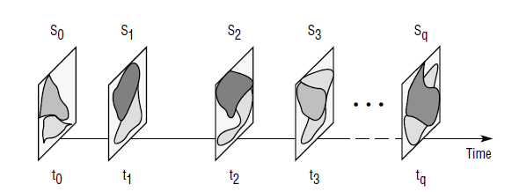
Figure 1 : Approche de représentation par instantanés : chaque instantané S_{i} représente l’état d’un point donné, au temps t_{j} [Peuquet et Duan ,1995].

Représentations basées sur les entités :
Plusieurs modèles spatio-temporels ont aussi été proposés qui enregistrent explicitement les changements spatiaux à travers le temps et qui les relient aux entités géographiques correspondantes au lieu des emplacements. Dans un niveau conceptuel général, tous ces modèles proposés traquent des changements dans la géométrie d'entités à travers le temps. Ces modèles spatio-temporels comptent sur le concept d’amendement, où tout changement ultérieur dans la configuration des entités linéaires ou polygonales sont enregistrés progressivement.[Hazelton ,1991; KELMELIS,1991 ;Langran ,1992].

Représentations basées sur le temps :
Les représentations spatio-temporelles qui utilisent le temps comme la base organisationnelle ont aussi été proposées récemment. Ceux-ci suggèrent de maintenir le stockage explicite de la topologie temporelle comme une donnée auxiliaire la représentation basée sur l’emplacement et sur l’entité dans un SIG temporel [PEUQUET et DUAN,1995 ;Peuquet et Wentz, 1994].

Le graphe spatio-temporel :
L’approche spatio-temporelle modélisée au travers de la théorie des graphes offre des capacités d’études de nombreux phénomènes. En effet, la modélisation par les graphes, basée sur l’approche entités/relations, représente les relations spatiales et temporelles et propose de nombreux outils d’analyse rigoureusement définis.
L’évolution d’entités est généralement vue comme un changement dans la structure spatiale (e.g. géométrie, déplacement, connectivité) de ces entités.
Le modèle propose une solide formalisation et il pourrait permettre de modéliser et d’étudier l’évolution d’entités, dans l’espace, et le temps, et de conserver leur filiation du point de vue de leur identité[Géraldine Del Mondo, 2011].

L’approche temporelle de MADS :
L’approche MADS (Modélisation d’Applications à Données Spatio-temporelles) adhère aux principes importants suivants [Christine Parent et al, 1997]:
- l’information modélisée est aussi bien temporelle que non temporelle.
- la temporalité peut être associée à tout concept du modèle (objets, associations, et attributs à tous niveaux).
- l’ajout, au contexte temporel conventionnel, de la modélisation des liens dynamiques entre objets. Ces liens permettent de décrire des filiations entre objets, des règles de précédence temporelle et des situations d’agrégation particulières que l’on rencontre notamment lors de l’intégration de bases de données spatiales hétérogènes.
D’autres principes sont adoptés par MADS sur la base de considérations pragmatiques [:
- une représentation linéaire et discrète du temps, du passé au futur.
- un estampillage par le temps de validité (l’approche étant aisément extensible au temps de transaction).
- une gestion de structures temporelles ponctuelles et de type intervalle, et plus généralement des éléments temporels.
- la prise en compte de règles de cohérence sémantique, par une logique temporelle de premier ordre basé sur des intervalles

Conclusion :
Les approches présentées si dessus sont intéressantes, mais elles ne permettent pas (à part la première) de définir la manière dont les données spatio-temporelles vont être modélisées dans les SIG d’une part et comment elles vont être visualisées et utilisées d’autre part.
Pour ce faire, nous allons présenter un certain nombre de modélisation qui ont été proposées dans des applications diverses qui impliquent à la fois les SIG et les données spatio-temporelles.

Chapitre II
Modélisations SIG

Introduction :
Nous ne pouvons présenter l’ensemble des applications qui ont été réalisées dans le domaine, mais nous avons choisi celles qui répondaient à certaines problématiques précises et différentes. La première concerne tout simplement la modélisation des donnés spatio-temporelles dans un SIG. La deuxième va plus loin, en s’intéressant aux outils d’analyse et de visualisions. Et la dernière s’intéresse à l’extraction des connaissances.

Administration cadastrale :
La dimension temporelle est importante dans de nombreux domaines, notamment pour l’administration cadastrale. Plus particulièrement, dans le cas oùles prises de décisions nécessitent de pouvoir disposer d’une vision juste de l'évolution du cadastre dans le temps.[CMédici et al, 2011]

Figure2 : Extrait du plan cadastral de Genève.[C Médici et al, 2011].

Problèmatique :

Donc le problème qui se pose est de savoir comment observer un état géographique à un instant donné, quelle modélisation de base de données adopter afin qu’elle puisse aujourd’hui ou dans un avenir proche répondre aux besoins temporels.

Application réelle :
En préalable à la construction d’un modèle de données temporelles, il faut se renseigner sur la base de données « métier », son utilisation, et son mode de fonctionnement. Il a fallu déterminer comment intégrer la temporalité dans une architecture de données déjà en place. Le choix s’est alors porté sur la création d’une nouvelle base de données, qui contiendrait tous les objets « vivants » et tous les objets « radiés », organisée selon un modèle de données adapté à la gestion du temps.
La figure 3 représente l’architecture générale des données proposée pour cette application et incluant la base de données temporelle. La transmission des informations d’une base à l’autre se fait soit automatiquement via des scripts, soit manuellement par un opérateur, via une interface spécialement conçue. La gestion temporelle se traduit par l’ajout d’attributs temporels.
Chaque objet doit posséder, dans le modèle temporel une date de création, une date de radiation ainsi qu’un identifiant unique : cet identifiant unique est indispensable dans le cas de l’historisation des données. Les deux dates permettent de définir la durée de vie de chaque entité, c’est à dire l’intervalle de temps durant lequel elles devront apparaitre. L’objet, dans la base temporelle, se compose d’une entité géométrique unique, accompagné de ses attributs. Dès qu’un attribut est modifié ou que la géométrie change, un nouvel objet doit être créé et sa date de création fixée au moment de la mutation ; simultanément, l’objet modifié se trouve radié, et sa date de radiation également renseignée. Il peut ainsi procéder à une historisation de toutes les modifications apportées sur une couche.
Les couches sont donc constituées des attributs qui ont été choisis, des dates de création et de radiation, ainsi que des identifiants faisant référence aux événements de création et de radiation de chaque objet [CMédici et Niggeler, 2011].

Figure3 : Architecture générale des donné [SMO, 2012]

Application archéologique :
L’utilisation des systèmes d’information géographique devient essentielle pour l’exploitation des données archéologiques. Pour cela, il s’avère nécessaire de modéliser, d’analyser et de visualiser l’information archéologique en prenant en considération l’aspect temporel et spatial

Problématique :
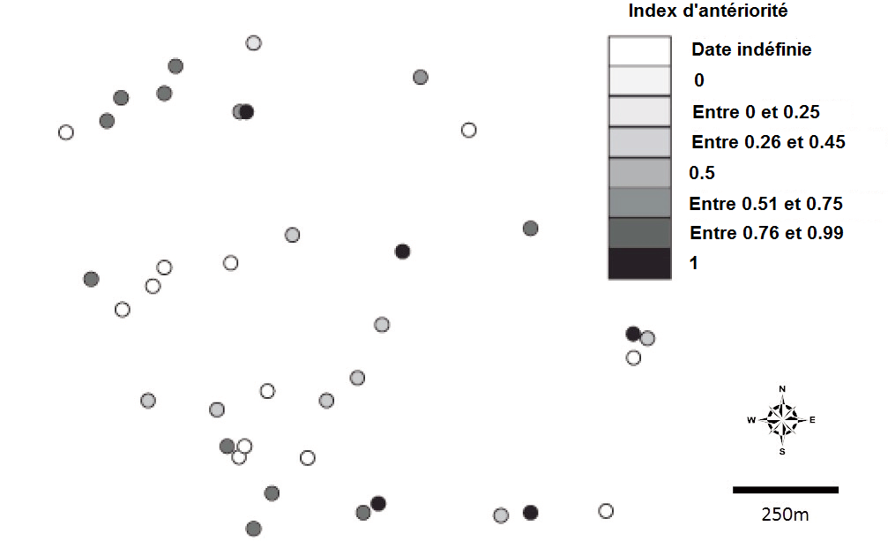
Il s’agit ici de choisir la modélisation adéquate pour représenter l’information archéologique. De déterminé les outils nécessaires à l’analyse des données spatiotemporelles. Et enfin, sélectionner la visualisation qui permettra de faciliter la compréhension humaine de l’information[Cyril de Runz, 2013]

Figure 4 : Carte des tronçons de rues romainesà Reims selon l’évaluation de l’antériorité de DRefà la période d’activité de ces objets[Cyril de Runz, 2013]

Application réelle :
Comme l’interrogation et l’analyse multi-sources de données sont deux des intérêts classiques de l’utilisation d’un SIG archéologique, deux nouveaux outils ont été présentés pour l’interrogation spatio-temporelle [Cyril de Runz, 2013]:
- Le premier adapte un outil classique : déterminer l’antériorité à une date donnée au cadre de l’imprécis. Dans cette optique, un indice de position a été défini, dans une paire de nombres flous, entre un des deux ensembles flous et le maximum des deux. En effet, comparer deux nombres flous, à l’instar d’une comparaison entre intervalles, n’admet pas d’ordre naturel. Un indice quantifie l’antériorité entre deux ensembles flous et permet de relativiser l’aspect binaire de la décision sur l’antériorité. Cela permet aux experts d’avoir une vision relative du comportement temporel des objets stockés dans le système à l’aide d’une interrogation selon ce critère dans le SIG. La figure 4 illustre les résultats obtenus pour les données portant sur les tronçons de rues romaines trouvés à Reims et pour une date DRef représentée par un nombre flou triangulaire.
- Le second présente une méthode d’interrogation spatio-temporelle sous critère de forme. Le principe général de cette méthode est d’utiliser une connaissance experte sur la forme des objets (linéarité pour le cas des rues romaines) et une date en entrée, pour construire un accumulateur, en adéquation avec la forme recherchée sur chacunedes caractéristiques, d’agréger les accumulateurs puis de sélectionner des cellules pour la visualisation. Cette approche scénarise la complétion de données lacunaires et imprécises et permet la fusion de données grâce à une information de forme. La figure 5 illustre les résultats obtenus pour le troisième siècle à Reims.

Figure 5: Pré-cartes issues d’interrogations spatiotemporelles sous critère de forme pour le troisième siècle
[Cyril de Runz, 2013]

Gestion des connaissances
L’objectif principal d’un SIG est la représentation de diverses connaissances géographiques et le raisonnement à partir de ces connaissances dans des domaines d’application très variés. Les modèles logiques actuels représentent la spatialité et la temporalité de l’information géographique par des modèles de BD (Bases de Données) spatiotemporelles. Ces modèles gèrent efficacement les informations géographiques spatio-temporelles, cependant ils ne permettent pas le raisonnement ou la prise de décision à partir des connaissances géographiques spatio-temporelles [Abdenour Mokrane et al, 2004].

Problématique :
L’intérêt est porté ici au niveau de la modélisation logique de l’information géographique à référence spatiale et temporelle, dans le but de modéliser les évolutions du monde réel et de traiter des données spatio-temporelles. Les modèles logiques actuels représentent la spatialité et la temporalité de l’information géographique par des modèles de bases de données spatio-temporelles. Ces derniers sont généralement implémentés par des bases de données de type relationnel, relationnel étendu, objet, objet relationnel ou hybrides (Bases de Données-XML), avec une intégration de trois couches spatiale, temporelle et spatio-temporelle. Ces modèles gèrent efficacement les informations géographiques spatiotemporelles, cependant ils ne permettent pas une représentation explicite des connaissances géographiques spatio-temporelles et le raisonnement ou la prise de décision à partir de ces connaissances [Abdenour Mokrane et al, 2004].

Application :
Pour résoudre cette problématique, une proposition a été faite, à savoir, modifier un modèle le système de représentation de connaissances par objet AROM (Allier Relations et Objets pour Modéliser), en lui ajoutant deux couches : spatiale et temporelle pour une gestion avancée des données dans un SIG ainsi qu’une série d’opérateurs permettant de formuler des requêtes spatiales, temporelles et spatio-temporelles (figure 6)[Abdenour Mokrane et al, 2004].

Figure 6 Architecture d’AROM Spatio-Temporel[Abdenour Mokrane et al, 2004]

Conclusion
Les différents types de modélisation présentés précédemment différent tous du fait de la nature de l’application d’une part (pour laquelle le SIG est destiné) et des problématiques auxquelles elles apportent des solutions d’autre part. Mais ce qui est certain, est que toute modélisation de ces données dans un SIG devra permettred’effectuerdes analyses temporelles et spatio-temporelles.

Chapitre III
Préparation des données

Introduction
Cette partie est consacrée à l’acquisition et à la préparation des données nécessaires à l’application. Nous nous sommes intéressés aux bâtiments existant dans une région données à différentes époques.

Logiciel utilisé :
Le logiciel que nous avons utilisé est ArcGIS, plus précisément ‘ArcGIS desktop 10.0’. Ce dernier est composé de différents modules indépendants dont [DCAIG 2008-2009] :
- Arccatalog : pour la gestion, l'importation et la création des données (ne surtout pas utiliserl'explorateur windows).
- Arcmap : pour la création et l'impression des cartes (équivalent de mapinfo).
- Arcscene : pour la représentation en 3D des cartes (équivalent en mieux de la vue 3D deMapinfo).
- ArcGlobe : pour la représentation sur un globe (à la Google earth).
- ArcReader : pour la visualisation de cartes au format ARCGIS (programme gratuit).

Les sources de données
Les données en elles même ne sont pas disponibles directement, nous les avons créées à partir d’ortho photos que nous avons téléchargé d’un site dédié. Dans ce qui va suivre, la description détaillées de ces ortho photos, ainsi que de leur méthode d’acquisition :

La région et époques de l’étude
Nous avons choisi la région Acton, de l’état de Massachussetts des états unies d’Amérique (figure 7). Elle se situe entre la Latitude : 42°29′06″ Nord et Longitude : 71°25′58″ Ouest et nous avons téléchargé les ortho phots correspondantes aux années 2001, 2005,2008 et 2013.
Nous avons choisis des données réelles, correspondant à différentes dates pour identifier les problèmes et les besoins réels qui pourraient apparaitre dans n’importe quelle application de ce type.

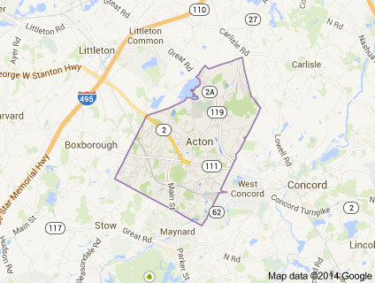
Figure 7 Région de l’étude Acton[Google map, 2014]

Les méthodes d’acquisition
Nous avons utilisé différentes méthodes pour télécharger ces images en accédant à différents sites. La première méthode concerne les trois sites suivants :
  - Le site [MassGIS, 2003], contenant les images des années 2001-2003
  - Le site [MassGIS, 2005], lié à l’année 2005
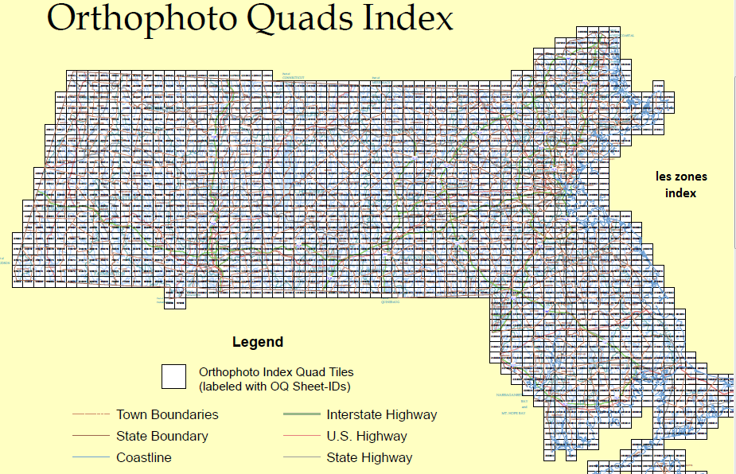
  - Lu site[MassGIS, 2008], duquel nous avons téléchargé les ortho photos de l’année 2008
Chacun des trois sites contient un ortho photo index comme indiqué dans la figure suivante :
Figure 8: orthophoto index[MassGIS, 2003]

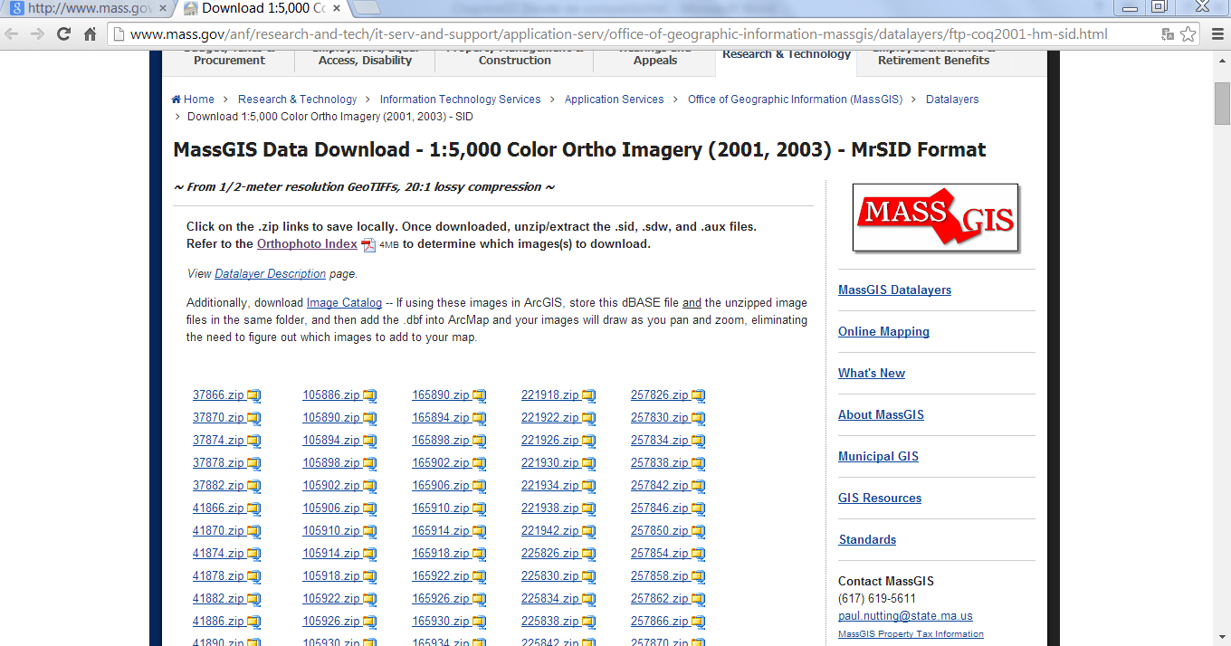
Donc à partir de cet index nous pouvons connaitre le numéro de la zone qui nous intéresse et puis télécharger l’image à partir de la page contenant la liste detous les téléchargementsliées aux zonesdélimitées dans l’index (figure 9) :

Figure 9: La liste des téléchargements
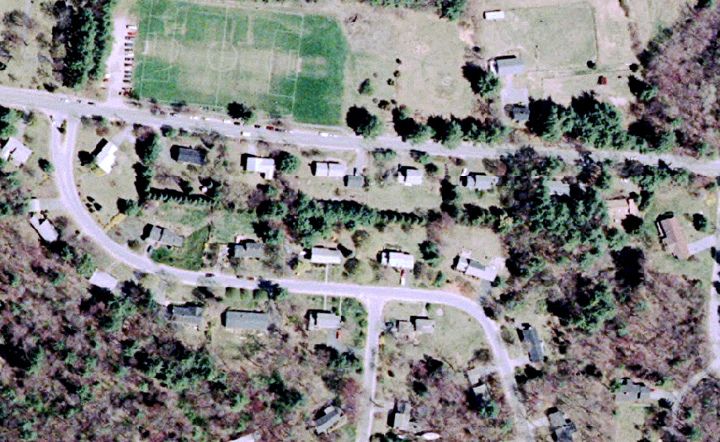
Voici (figure 10) un aperçu d’une partie de l’une des images téléchargées correspondantes à l’année 2001 :

Figure 10: Un aperçu des images téléchargées (année 2001)

Il est à noter que, d’une partles numéros correspondants aux zones d’intérêt sont différents pour chaque année et d’autre part, plusieurs fichiers sont nécessaires pour couvrir toute la zone qui nous intéresse pour la même année.
La deuxième méthode, est utilisée pour télécharger l’image d’Acton en 2013, qui est décrite comme suit :
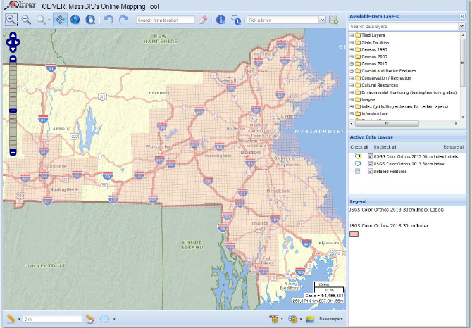
  - Il faut utiliser l’outil appelé OLIVER (figure 11), disponible à partir de[MassGIS, 2013].

Figure 11 : L’outil OLIVER
  - zoomer sur la région qui nous intéresse, et sélectionner les images à télécharger
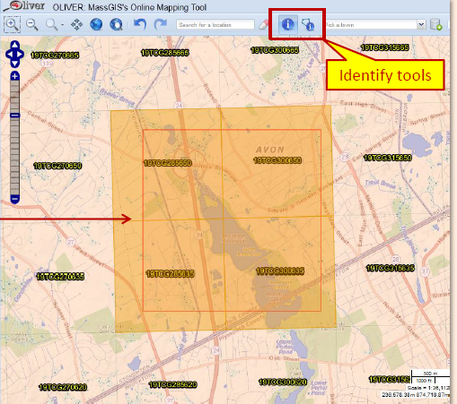
3_Figure 1figure 12: Sélection de la zone
  - puis dans la zone de résultats, sélectionner sur l'USGS Couleur Orthos couche Index 2013 30cm
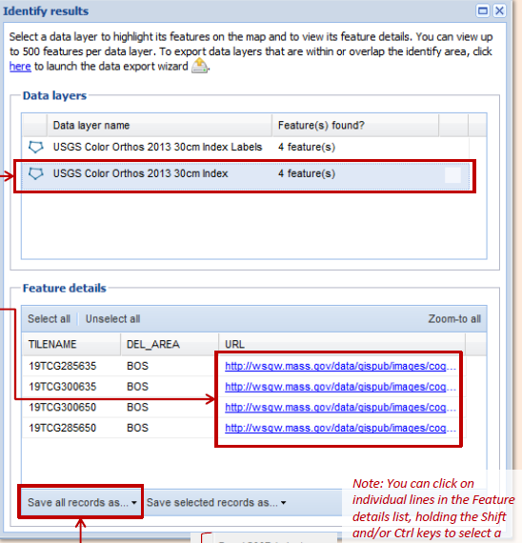
Figure 13 : Téléchargement des images
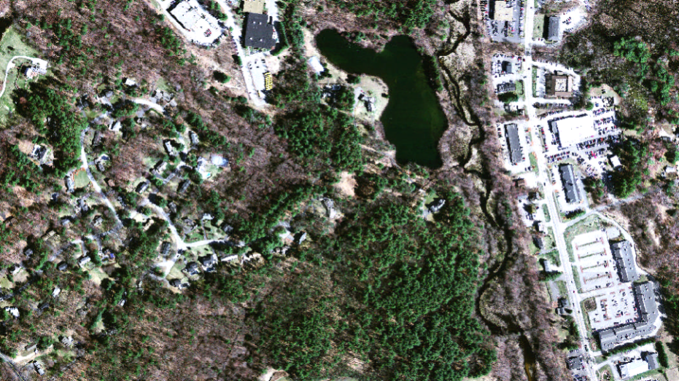
  - Enfin, cliquer sur chaque lien pour télécharger les images demandées (figure 13). Un aperçu des images téléchargées est montré si dessous (figure 14)

Figure 14 : Un aperçu des images téléchargées (année 2013)

L’ensemble des données que nous avons téléchargées sont référencées par rapport au système de référence NAD_1983_StatePlane_Massachusetts_Mainland_FIPS_2001.

La création de la géodatabase :
Toutes les fichiers de données que nous allons regroupées : que ça soit les couches des bâtis ou les images téléchargées sont regroupées dans une seule géodatabase que nous avons nommé : « Donne_spatiotemporel.gdb »

Intérêt :
En plus des différentes caractéristiques d’une géodatabase (par exemple permettre de créer la topologie des données), l’intérêt de l’utiliser est de regrouper toutes les couches de la même zone en un seul endroit. De cette manière, toutes les évolutions apparues dans la même région sont sauvegardées ensembles qui facilitera forcément les traitements à venir.

Dénomination des couches :
Chaque couche créée est nommé par la date à laquelle elle correspond selon le format : couche_année-de-la-couche. Ceci permettra ultérieurement d’automatiser les traitements. Les images aussi sont nommées de la même manière : img_année-de-l’image.

Création de mosaïques :
Comme nous l’avons spécifié précédemment, il existe différentes images qui couvrent notre région et ceci pour la même année. Du coup, nous avons dû créer des mosaïques grâce à l’outil ‘Mosaic To New Raster’ de la toolbox d’ArcGIS.
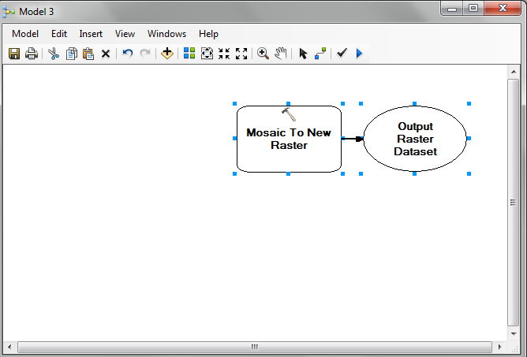Figure 15 : L’outil de création de mosaïques
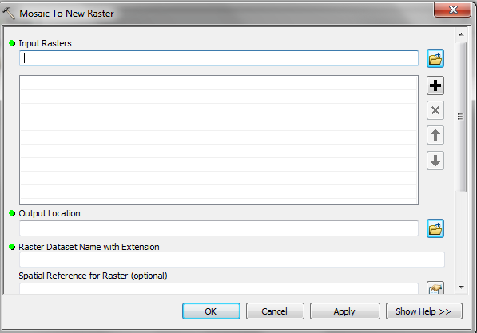
Figure 16 : le modèle généraux au L’outil de création de mosaïques

La numérisation des différentes couches :
Il s’agit ici de l’étape de création des couches vectorielles correspondantes aux bâtis. Elle a été réalisée avec ArcMap selon les étapes suivantes :
  - Ajouter l’image (la mosaïque) correspondante à l’Année de la couche à numériser.
  - Dans ArcCatalog, créer nouvelle couche pour chaque année.
  - Choisir le type d’entité Polygone.
  - Ajouter le système de référence spatial et validez.
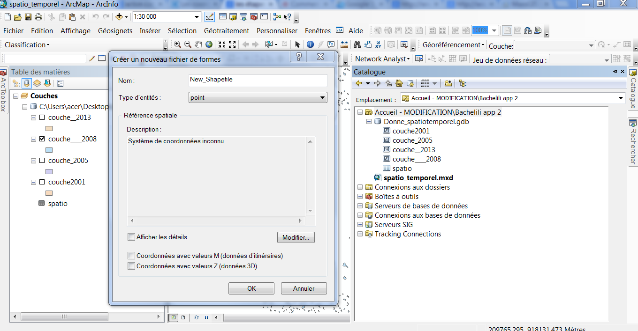
  - Commencer l’édition de la couche (création de polygones), suivant la mosaïque ajoutée.
Figure 17 : La création des couches

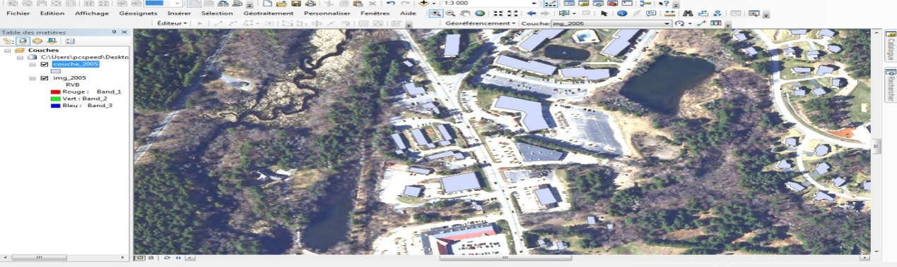
Figure 18 : La numérisation de la couche 2001
Après la numérisation de l’ensemble des couches, nous avons recensée les nombres d’entités suivants :

  - Pour la couche 2001 : nous avons numérisé 963 polygones.
  - Pour la couche 2005 : 1276 polygones ont été créés.
  - La Couche 2008 comprend 1481 polygones.
  - 2001 entités composent la couche 2013.
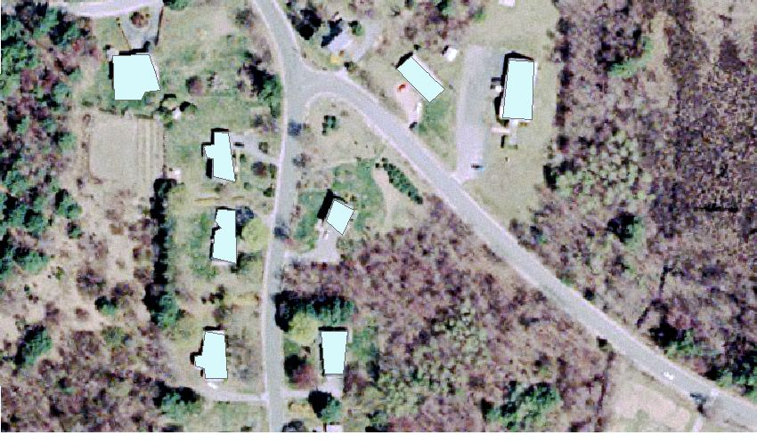
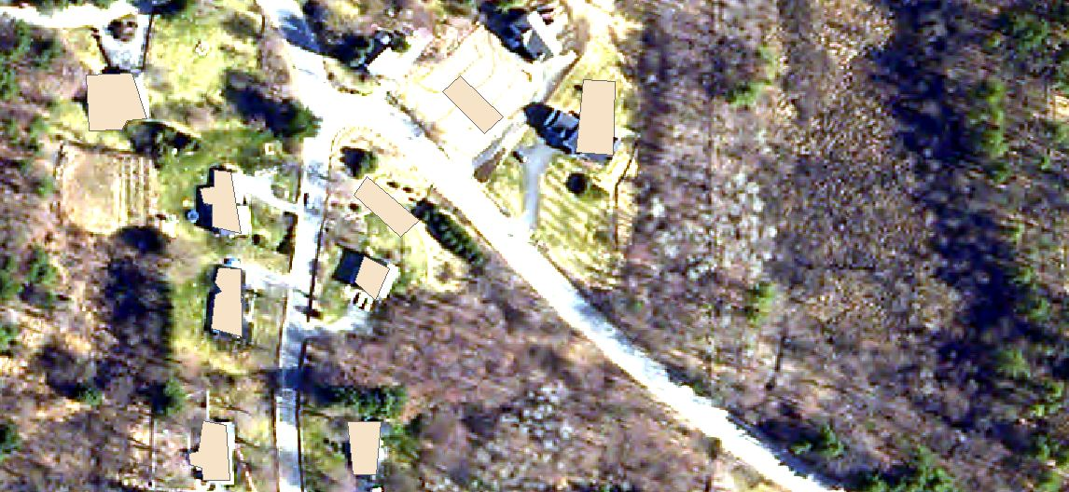

Figure 19 : Comparaison entre les couches 2001 et 2005

Après une brève analyse des couches crées, nous avons remarquées 3 types de changement entre couches :
  - de nouveaux enregistrements ont été créés
  - des enregistrements ont été supprimés
  - des polygones dont la forme (les contours) a changé.

Conclusion :
Après avoir préparés les données, il faut préparer les outils qui vont permettre de réaliser des analyses spatio-temporelles et d’en déduire une proposition de modélisation gérant au mieux ces données.……………………………………………………………………………

Chapitre IV
Application

Introduction
Dans cette partie nous allons concevoir des outils qui vont nous permettre d’effectuer des analyses spatio-temporelles sur nos données créées et d’en déduire une modélisation de conception d’outils à développer ultérieurement.

Les outils de développement :
Dans ArcGIS, il est possible d’utiliser plusieurs outils pour en créer d’autres, parmi eux il y a :

Le modèle builder :
Le Model Builder est un regroupement d'actions permettant d'effectuer une série de manipulations sur des données SIG. On peut donc concaténer une série d'outils de l'ArcToolBox dans un model builder.……………………………………………
Les modèles sont stockés dans une boite à outils. Une boite à outils peut donc contenir plusieurs modèles.
Un model peut être créé de 2 manières différentes.
- Dans une géodatabase, sous ArcCatalog
  - Clic droit > Nouveau > Boite à outils
  - Une fois la boite à outils créé, faire un double clic dessus puis
  - Clic droit > Nouveau > Modèle
- A partir de l'ArcToolBox (sous ArcCatalog ou ArcMap)
  - Clic droit > Nouvelle boite à outils
  - Une fois la boite à outils créé : Clic droit > Nouveau > Modèle

Le VBA :
Le VBA (Visual Basic for Application) est à la fois un langage et un environnement de développement. C'est un langage interprété dont l'intérêt est d'être partagé également par d'autres applications (notamment bureautiques : Word, Access, Excel ...).

Une combinaison des deux :
C'est-à-dire créer les modèles, ensuite créer une interface en VBA qui va faire appel à ces modèles. Ceci est possible grace à la création d’objets qui vont faire appels à ces modèles à partir de leur toolbox.

Analyse spatio-temporelle :
Nous nous sommes intéressés aux trois analyses suivantes :
- Quels sont les bâtiments qui sont restés inchangées entre une année et une autre ?
- Quels sont les bâtiments qui ont été ajoutées durant ces deux années ?
- Quels sont les bâtiments qui ont été supprimés entre les deux années ?
- Quels sont les bâtiments dont les contours ont été modifiés ?
Nous avons créé un schéma général qui explique les étapes pour avoir les objets qui ont été supprimées et ceux qui ont été modifiées : entre une année et une autre
Exemple en 2001 et 2005
- Couche 2001 : Target feature Couche_1
- couche 2005 : Join feature Couche 2
- couche 4 : ID SU MO 2001_2005 c’est la couche résultat de la jointure entre couche 2001 et 2005
- couche 5 : ID 2001_2005 C’est couche contient les polygones qui sont restés inchangés entre 2001 et 2005)
- couche 6 : SU MO 2001_2005 cette couche est jointer avec Join feature est résultante deux couche
- couche 7 : MO 2001 2005 cette couche contient les polygones qui ont été modifiés entre 2001 et 2005
- couche 8 : SU 2001 2005 cette couche contient les polygones qui ont été supprimés de 2001 dans la couche de 2005

Couche 8

Couche 7
Feature class to featutre class
Feature class to feature class
Supprimé
Modifier
INTERSECT
Select by attribut
Model build
Couche 6
Couche 5
Couche 4
Feature class to feature class
Feature class to feature class
Changé
Inchangé
INTERSECT
Select by attribut
Model build
Couche 4
IDENTICAL
IDENTICL
Join feature Couche 2
Target feature Couche_1
Spatial join
Model build
Spatial join
Model build

Figure 20 : schéma général

Pour ce faire, les modèles suivant ont été créés :

identique_2001_2005 :
Dans ce modèle on va faire une jointure spatiale entre les couches 2001 et 2005, où la couche résultat couche_2001_2005_1
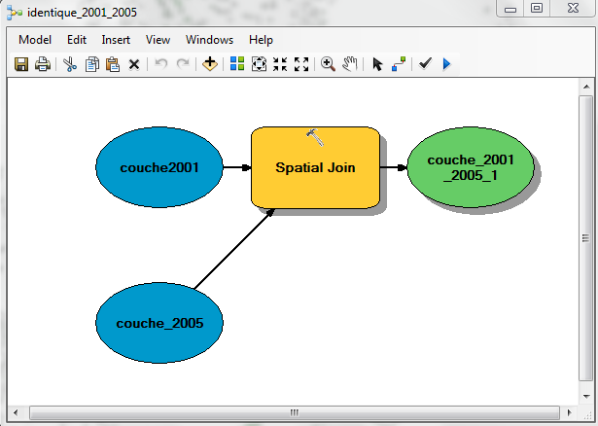
Figure 21 : le modèle identique_2001_2005 :

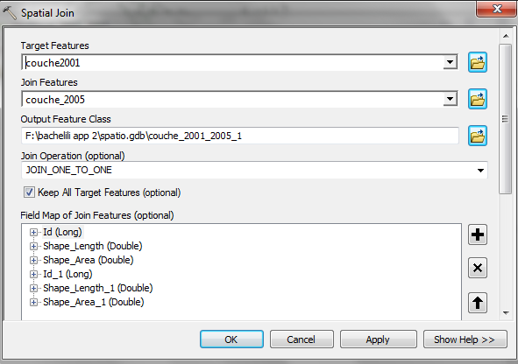
Figure 22 : le modèle généraux le modèle identique_2001_2005 :

Après la création du modèle identique_2001_2005, on va afficher le résultat de cette jointure dans ArcScene. On va modifier ses propriétés en modifiant la symbologie et choisir la couleur bleu et dans l’extrusion on va choisir une hauteur pour ces polygones,
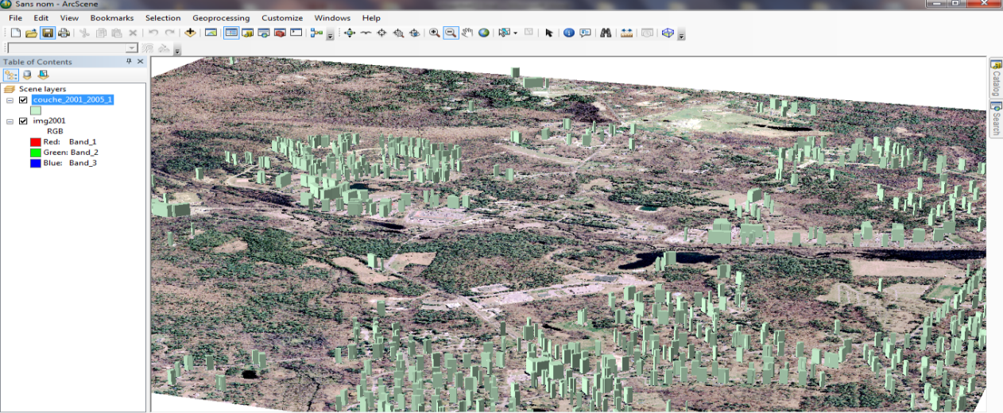
Figure 23 : la couche-2001-2005_1 sous ArcScene

Identientique_different
Dans ce modèle on va faire une jointure spatiale entre les couche_ 2001 _2005_1 2005 et la couche résultat couche_2001_2005_2.

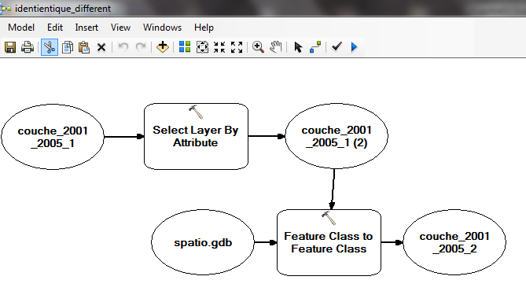
Figure 24 : le modèle identientique_different

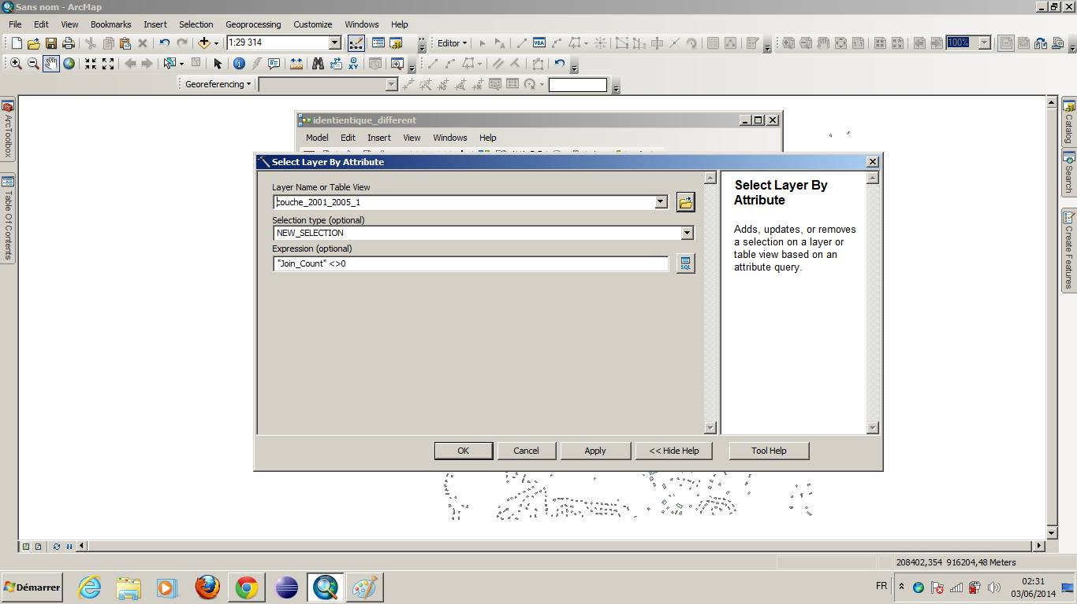

Figure 25 : model généraux le modèle identientique_different

Après la création de la modèle identientique_different, on va afficher le résultat de cette jointure dans ArcScean. Ce sera la couche_2001_2005_2 pour laquelle on va modifier la symbologie et choisir la couleur verte pour les polygones qui sont restés inchangés entre 2001 et 2005 et réaliser une extrusion et choisir une hauteur pour ces polygones. Cette couche contient seulement les polygones qui ont été inchangés entre 2001 et 2005.
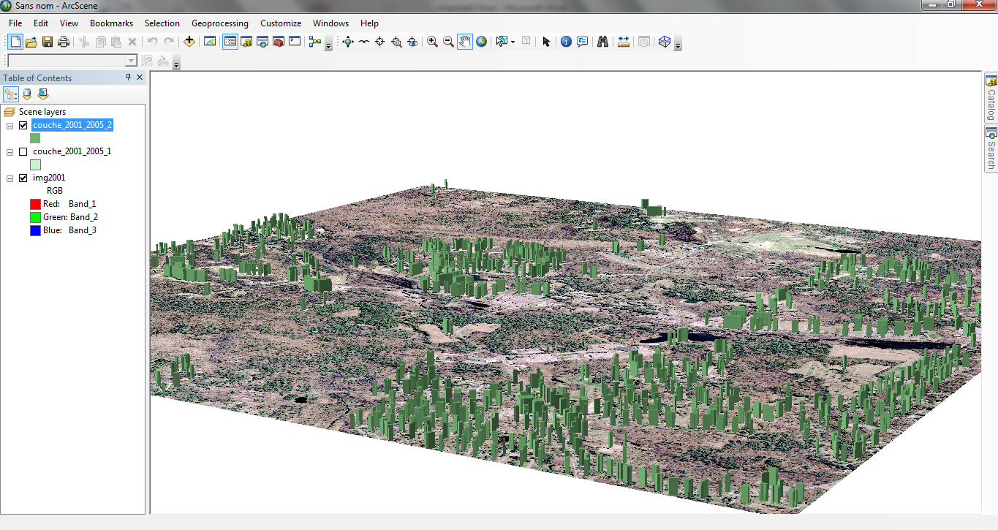
Figure 26 : la couche_2001_2005_2

identientique_egale
On vas créer ce modèle dans ArcMap et on vas choisir la methode select layer by attribut pour la selection.
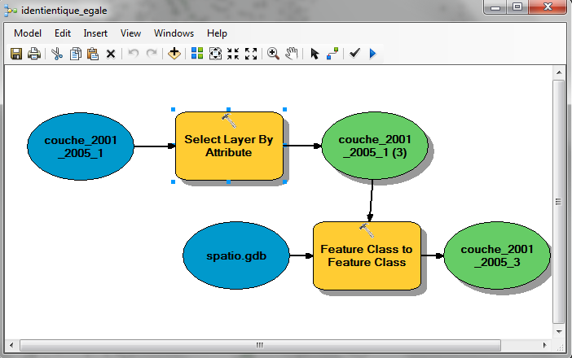
Figure 27 : le modèle identientique_egale
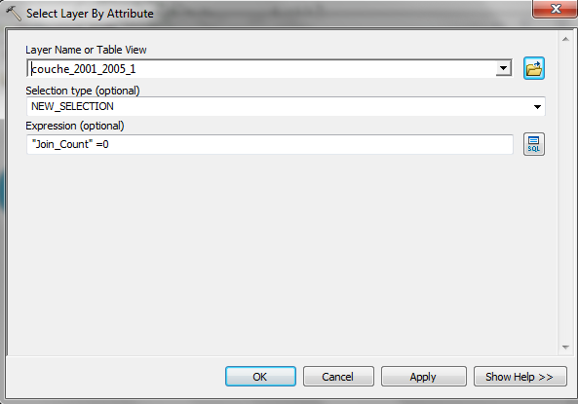
Figure 28 : le modèle général le modèle identientique_egale

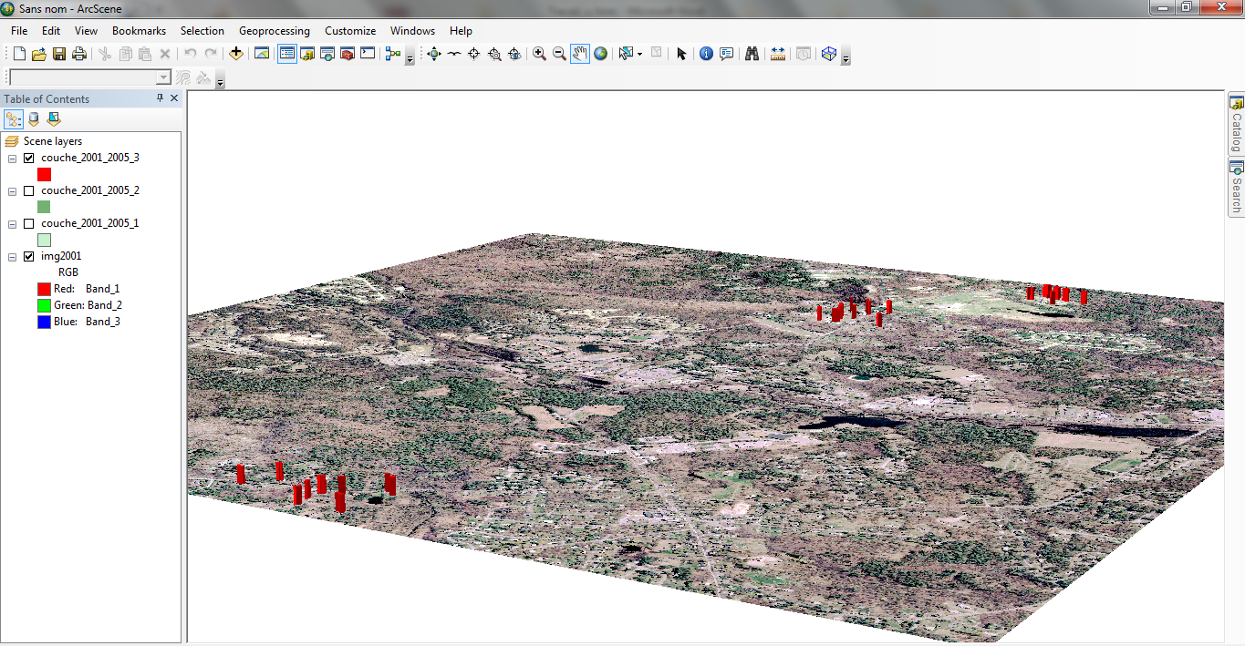

Figure 29 : la couche_2001_2005_3 sous arcscean

intersect_couch4 :
Dans ce modèle on va faire une jointure entre les couches_2001_2005_3 et couche 2005 avec la méthode spatial join.
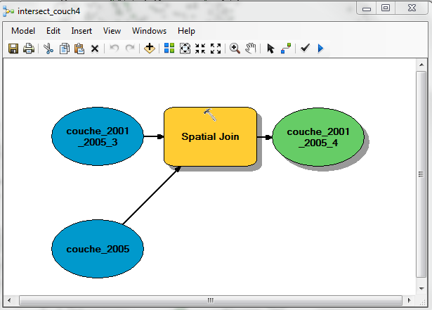
Figure 30 : le modèle intersect_couch4.

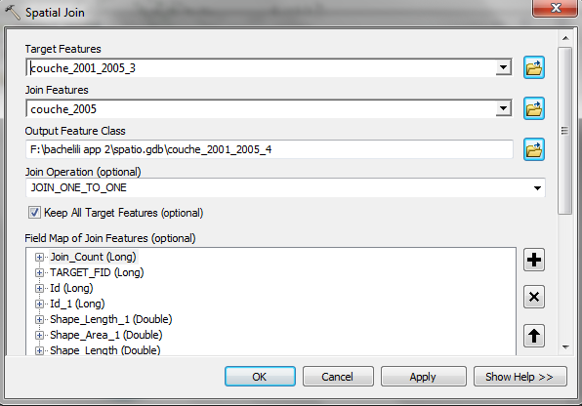
Figure 31 : modelé généreux le modèle intersect_couch4.
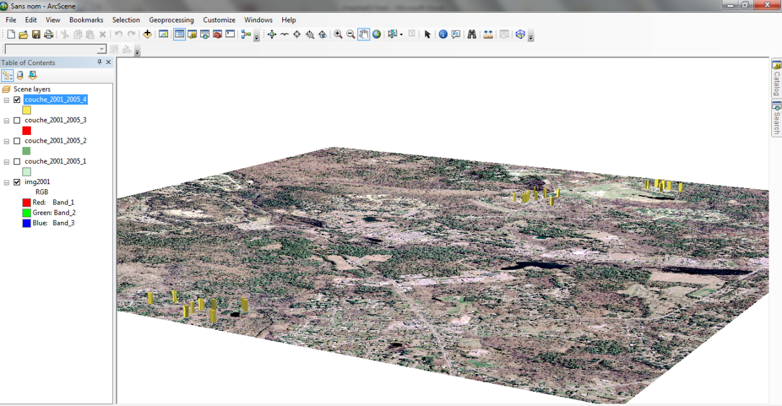
Après la création du modèle intersect_couch4, on va voir le résultat précédent sous ArcScene, dans la couche_2001_2005_4 pour laquelle on va modifier la symbologie et choisir la couleur jaune pour les polygones qui ont été affichés.

Figure 32 : la couche-2001-2005_1 sous ArcScene

Intersect_4_ diffèrent :
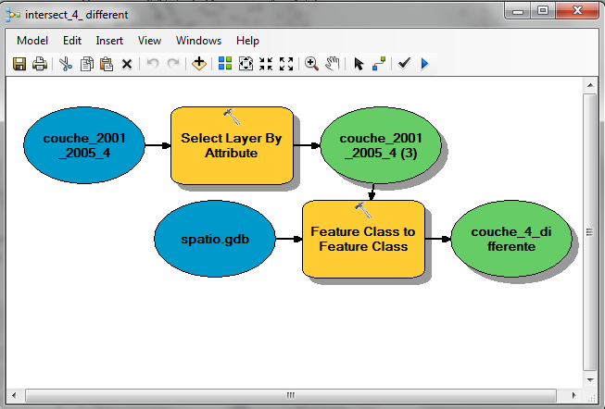
On va créer le modèle intersect_4_ diffèrent dans lequel on va utiliser la méthode select layer by attribut.
Figure 33 : Le modèle intersect_4_différent
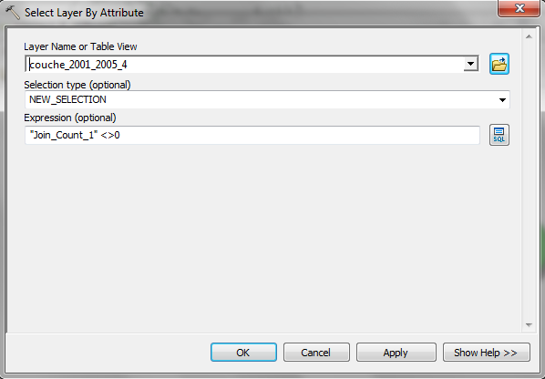
Figure 34 : Le modèle généreux le modèle intersect_4_différent

Après la création du modèle intersect_4_ diffèrent, on va voir le résultat précédent sous ArcScene, dans la couche4_fiferents ou dans propriétés on va modifier l’asymbolie et choisir la couleur move pour les polygones qui ont été modifiés entre 2001 et 2005 et dans l’extrusion on va choisir une hauteur pour ces polygones. Cette couche contient seulement les polygones qui ont été modifiés entre 2001 et 2005

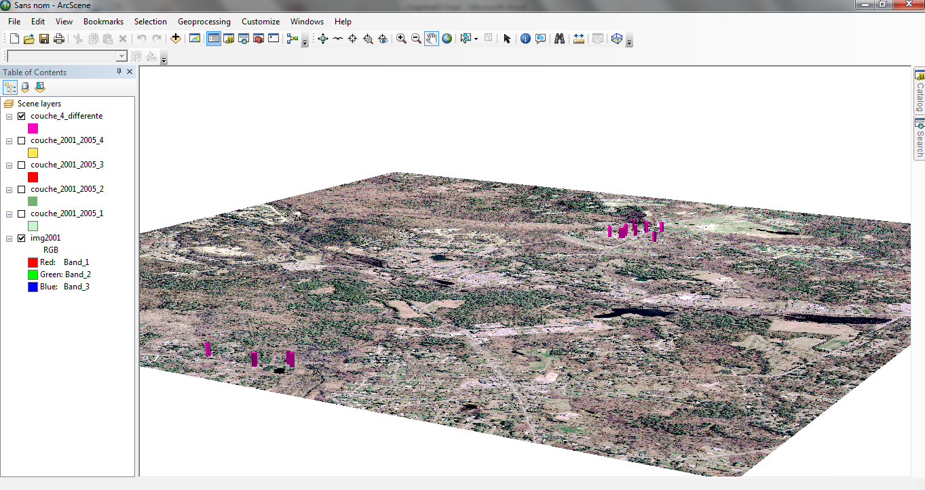
Figure 35 : la couche-2001-2005_1 sous ArcScene

Intersect 4 égale :

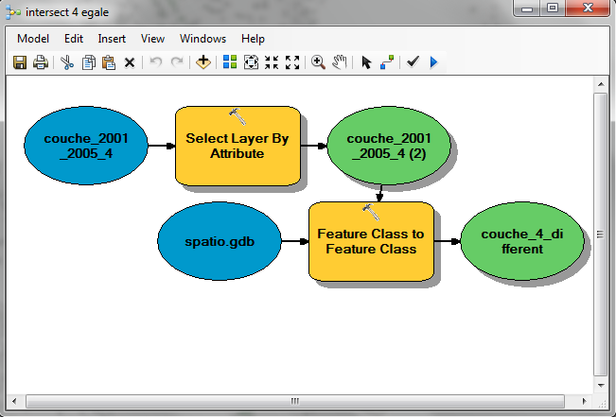
Figure 36 : le modèle intersect 4egal

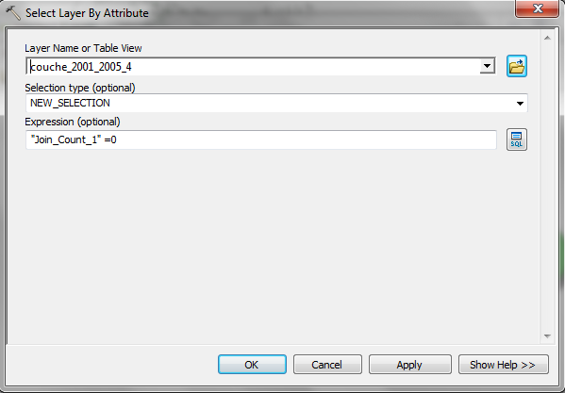
Figure 37 : modèle généreux le modèle intersect 4egal

Après la création du modèle intersect 4 égal, on va modifier la symbologie et choisir la couleur marron pour les polygones qui ont été supprimés entre 2001 et 2005 et dans l’extrusion on va choisir une hauteur pour ces polygones. Cette couche contient seulement les polygones qui ont été supprimés entre 2001 et 2005.

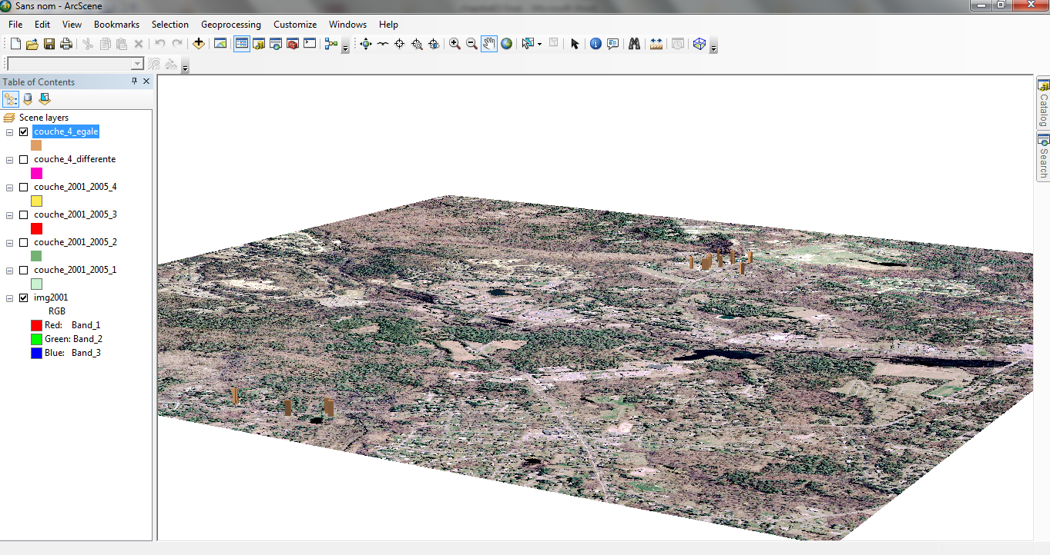
Figure38 : la couche_4_egal

Résultats obtenus :
Les couches créées, ont permis une analyse plus facile des données, qui permet entre autre d’identifier facilement et rapidement les différentes erreurs de numérisation :
  - Des polygones ont été ajoutés ou supprimés par erreur, une vérification par image permet de constater cette erreur.
  - Des contours ont été mal numérisés, du coup le même bâtiment se retrouve dans la couche des modifiés alors, qu’après une vérification sur l’image on constate qu’il est resté le même.
  - Peu de bâtiments ont été ajoutés ou supprimés, ou encore modifiées.
A partir de ces remarques, nous proposant la modélisation qui va suivre.

Modélisation proposée :
Tout d’abord, il est proposée de ne numériser que les changements ceci est réalisé en copiant simplement la couche de l’année précédente, et d’effectuer sur cette couche les modifications possibles en enregistrant en même temps toute modification effectuée.
Il est aussi proposé de créer une table dBase qui va recenser les différentes couches avec les dates correspondantes
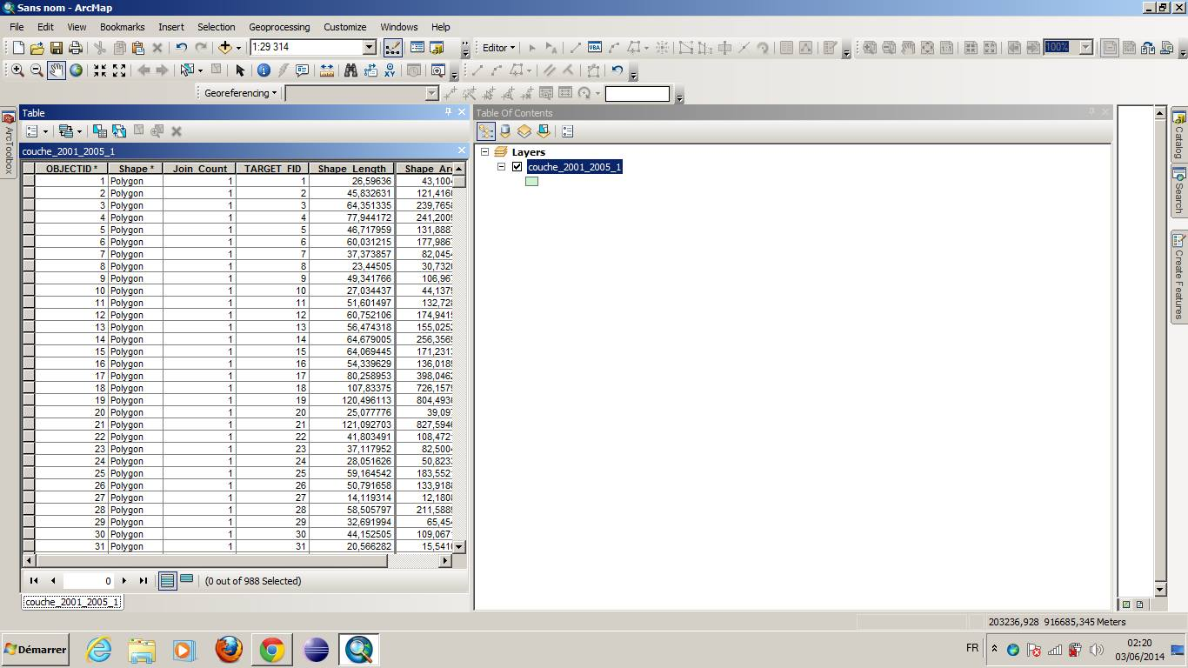
Figure 39 : la table des attributs de couche 2005.
Il est possible aussi de créer une barre d’outils spatio-temporelle puis lui ajouter trois commandes ArcMap existantes grâce à la méthode "Add" sur ICommandBar :
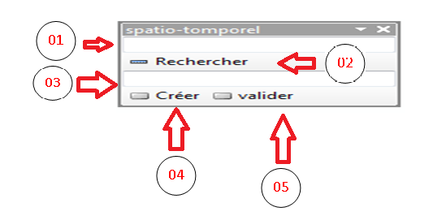

Figure 40 : La barre d’outils Spatio-temporel
Cette barre d’outils contient les boutons suivants :
- Boite de temps01 : pour ajouter une date (jj/mm/aaaa)
- Bouton recherche : pour la recherche les modifications pour date qui est dans la boite01
- Boite de temps02 : pour ajouter une date (jj/mm/aaaa)
- Bouton créer : pour crées de nouvelles dates et accéder à une autre interface.
- Bouton valider : pour la validation des données créent.
L’interface spatio T va permettre de superviser la création de la nouvelle couche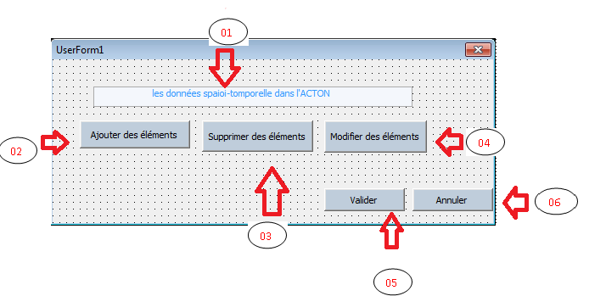
Figure 41 : l’interface spatio T
- Le titre : un contrôle de type listbox nommer le titre ‘’les données spatio-temporelle dans l’ACTON’’
- Ajouter des éléments : bouton de commande pour ajouter des éléments géographiques dans la couche
- Supprimer des éléments : le rôle de ce bouton de commande et supprimer des éléments géographiques dans la couche.
- Modifier des éléments : le rôle de dernier bouton de commande est supprimé des éléments géographiques dans la couche
- Valider : pour copier le shapefille dans la base de données.
- Annuler : pour quitter l’application

Conclusion :
Les différents modèles créées pourront être paramétrés de façon à ce qu’ils soient applicables pour n’importe quelle période et n’importe quelle géodatabase. Ces modèles nous ont permis d’effectuer des analyses spatio-temporelles en combinant seulement des outils d’analyse spatiale

Conclusion

L’intérêt de la représentation des données spatio-temporelles étant évident, nous n’avons pas cherché à démontrer son importance. Cependant, comme il n’y avait pas de standard ou de modèle unique pour la représentation de ces données, il était impératif d’étudier les différentes approches qui ont déjà été proposées. Plus particulièrement, celles qui les intégraient aux SIG.
Les différentes modélisations proposées se basent sur différents concepts et font appel à des disciplines variées : gestion de base de données, modèles relationnels, représentation des connaissances … etc. Mais, malgré cette différence, elles ont pu toutes être intégrées aux SIG.
Nous remarquons aussi que les modélisations proposées différaient aussi à cause de la thématique traitée (cadastre, archéologie) et des objectifs à atteindre (représentation des données spatio-temporels, analyse et visualisation de ces données, planification)
Pour notre application, nous avons représenté l’évolution des bâtiments créés entre 2001 et 2013qui malgré le fait que ça soit une période assez importante, les variations identifiées ne sont pas aussi nombreuses qu’elles pourraient l’être pour une autre thématique.
Ce qui sera intéressant par la suite est de voir s’il est possible de proposer une modélisation des données spatio-temporelle- adaptée à n’importe quelle thématique comme le sont les modélisations des données spatiales dans les SIG.

…………………………………
Référence bibliographiques

Référencesbibliographiques
- [Abdenour Mokrane et al, 2004] :A. Mokrane1, O. Laouamri2, G. Dray1, P. Poncelet1, Spatio-temporelle des connaissances d’un système d'information géographique,Groupe Connaissance - LGI2P - EMA Parc scientifique, France,2004
- [BoulahyaSuleman,2009] :BoulahyaSuleman, Présentation et interrogation de donnée spatio-temporelles :cas d’étude sur postgre SQL/PostGIS, mémoire maste,2009.
- [Chrisman ,1994] :Chrisman, ‘Beyond the snapshot: changing the approach to change, error, and process’. 1994
- [Christine Parent et al, 1997] : Parent Christine, Spaccapietra Stefano, Zimanyi, Esteban , Donini, Pierre, Plazanet Corinne, Vangenot, Christelle, Rognon Nadine, Crausaz, Pierre-André, MADS, modèle conceptuel spatio-temporel, Revue internationale de géomatique,7,3-4, pp 317-352, 1997.
- [C. Médici et L. Niggeler, 2011] :Claire Medici, Laurent Niggeler, Intégration de la temporalité dans les données de référence Cas du système d'information du territoire genevois, Géomatique Expert - N° 83 ,2011.
- [Cyril de Runz, 2013] :Cyril de Runz, Analyse de données spatio-temporelles imparfaites dans un SIG archéologique, Comité Français de Cartographie, N°215, 2013.
- [DCAIG 2008-2009] : école nationale des sciences géographiques, département de cartographie et d’analyse de l’information géographique .

- [Google map, 2014] : https://www.google.com/maps/place/Acton,+MA
- [Hazelton ,1991]: Hazelton N W J , Integrating time, dynamic modeling, and geographical information systems: development of 4- dimensional GIS’. These PhD, Département : “Surveying and Land Information”, Université de Melbourne, 1991 .

- [KELMELIS, 1991] :Kelmelis J ,‘Time and space in geographic information: toward a 4-dimensional spatio-temporal data model’. Thèse PhD, Department de Geography,Universitéde Pennsylvanie;,1991.

- [Langran ,1992]:Langran g, ‘Time in geographic information systems”. Londre, Taylor and Francis , 1992.

- [MassGIS, 2001] :MassGISData Download - 1:5,000 Color Ortho Imagery(2001, 2003)http://www.mass.gov/anf/research-and-tech/it-serv-and-support/application-serv/office-of-geographic-information-massgis/datalayers/ftp-coq2001-hm-sid.html

- [MassGIS, 2005]MassGIS Data Download - 1:5,000 Color Ortho Imagery (2005) - JPEG 2000 Format (Original). Lien: http://www.mass.gov/anf/research-and-tech/it-serv-and-support/application-serv/office-of-geographic-information-massgis/datalayers/ftp-coq2005-hm-jp2-lossy.html
- [MassGIS, 2008] :MassGIS Data - Download USGS Color Ortho Imagery (2008/2009).Lien: http://www.mass.gov/anf/research-and-tech/it-serv-and-support/application-serv/office-of-geographic-information-massgis/datalayers/massgis-data-download-usgs-color-ortho-imagery-2008-2009.html
- [MassGIS, 2013] : http://www.mass.gov/anf/research-and-tech/it-serv-and-support/application-serv/office-of-geographic-information-massgis/datalayers/colororthos2013.html#DistributionandDownload

2013

- [Ott et Swiaczny, 2001] :Ott T, Swiaczny,Observations temporelles et SIG., Time-Integrative Geographic Information Systems,Springer, 2001.
- [Peuquet et Wentz, 1994] :Peuquet , Wentz, An approach for time-based analysis of spatio-temporal data. Sixth International Symposium on Spatial Data Handling, Edinburgh, Scotland. International Geographical Union : 489–504, 1994.
- [Peuquet et Duan ,1995] :Pequet, Duan, An event-based spatio-temporal data model (ESTDM) for temporal analysis of geographic data. International Journal of Geographical InformationSystems 9: 2–24 , 1995.
- [ Pigot et Hazelton, 1992] :Pigot, Hazelton, The fundamentals of a topological model for a 4-dimensional GIS. Proceedings, FifthInternational Symposium on Spatial Data Handling, Charleston, Carolina du sud. International Geographical Union: 580–91 , 1992.

- [SMO, 2012] : servicede la Mensuration Officielle, rapport Intégration de la temporalité dans les données de référence Cas du système d'information du territoire genevois, Géomatique Expert - N° 83 - 2011.

